 | Objednatel |  | IČO: |  | 70877807 | DIČ: | Nejsme plátci
 | 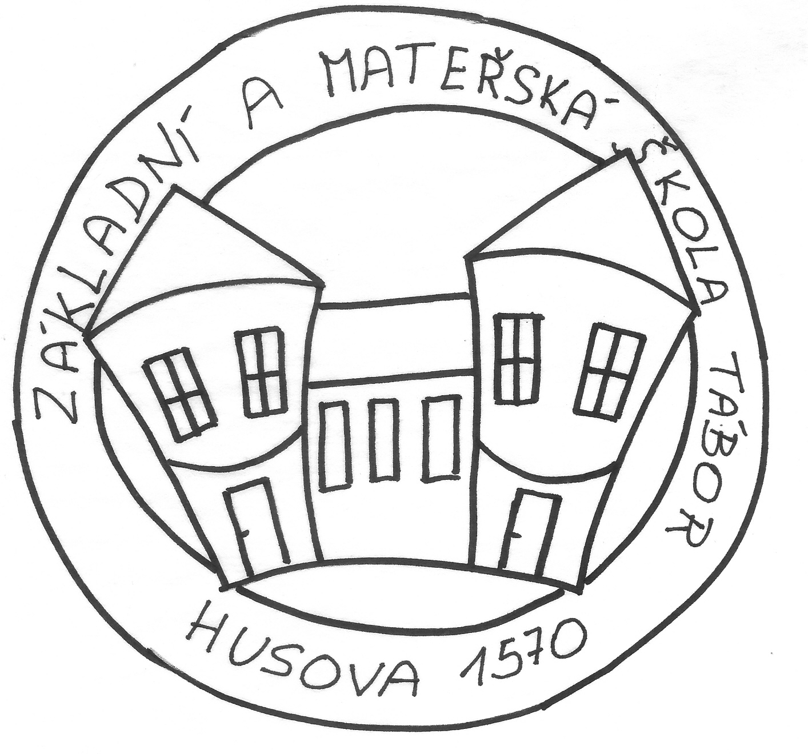 |  | Základní škola a Mateřská škola Tábor, Husova 1570
 |  |  | Husova 1570
 |  |  | 390 02 Tábor |  |  |  |  |  |  | Dodavatel |  | IČO: | 25172948 | DIČ: | CZ25172948
 |  |  |  |  |  |  |  |  |  | NWT Computer Tábor, s.r.o.
 | Bankovní spojení |  |  |  |  |  |  |  |  | Bořivojova 878/35
 | Číslo účtu |  | 154996461/0600 |  |  |  |  |  |  | Žižkov
 |  |  |  |  |  |  |  |  |  | 130 00 Praha
 | Objednáváme: |  |  | Objednávka IT elektroniky, spotřeb.matetriálu
 | Předpokládaná cena: |  |  | 65 170,00
Objednáváme u Vás dodání:
- 1x dataprojektor Epson EB-535W Kč 21.850,00 , tj. Kč 21.850,00
- 3x monitor Viewsonic 24" Kč 3.510,00 , tj. Kč 10.530,00
- 1x mobilní telefon Huawei Y6 Kč 4.120,00 , tj. Kč 4.120,00
spotřební materiál:
- 6x disk SSD 128GB Kč 1.876,00 , tj. Kč 11.256,00
- 4x grafická karta Asus GT710-1-SL Kč 1.560,00 , tj. Kč 6.240,00
- 1x pouzdro na MT Molan Cano Issue Book Kč 349,00 , tj. Kč 349,00
- 7x kabel PREMIUMCORD HDMI 15m Kč 1.515,00 , tj. Kč 10.605,00
- spojky RJ45, Patch kabel Kč 220,00 , tj. Kč 220,00

 | V Táboře
 | Dne: | 10.12.2018
 | Vyřizuje: | Mgr. Petr Zamrzla
 | Telefon: | 381 200 402
 | E-mail: | zshusovata@seznam.cz
 | Potvrzenou objednávku vraťte na výše uvedenou adresu

